МОНИТОРИНГОВАЯ ТАБЛИЦА
выполнения работ по капитальному ремонту МКДОУ
«Детский сад № 2 «Теремок» городского округа город Фролово 2026 г.
по Федеральному проекту «Модернизация школьных систем»
Наименование образовательной организации, реализующей программу капитального ремонта 2026 г. | дата | Выполнены виды работ | Фотоотчет
 | дата | (перечислить на день отчета) | Было | Стало  (по состоянию на день отчета)
Муниципальное казенное дошкольное образовательное учреждение  «Детский сад  № 2 «Теремок» городского округа город Фролово | 8 – 14  апреля2026 г. | -Подписан акт о передаче здания детского сада на капитальный ремонт подрядчику;  -Рабочие ООО «СК СТРОЙСЕРВИС»  приступили к демонтажу дверных проемов и напольного покрытия (линолеума) в групповых помещениях.  До 14 апреля полностью сняты двери и линолеум в групповых помещениях. | 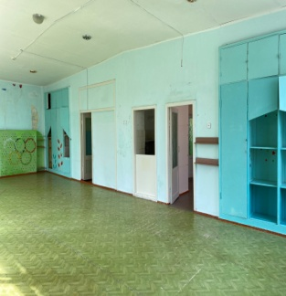  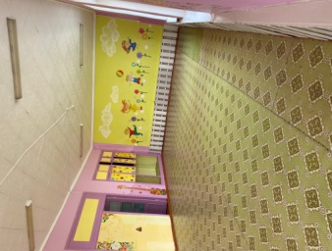  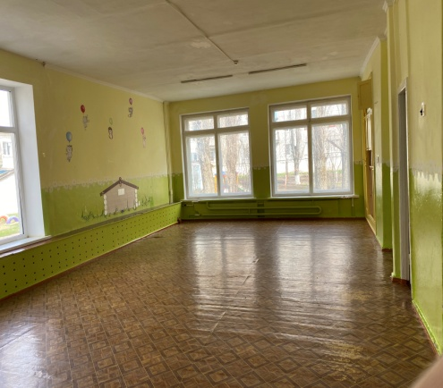 | 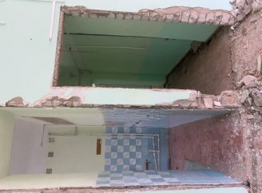  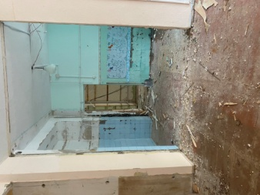  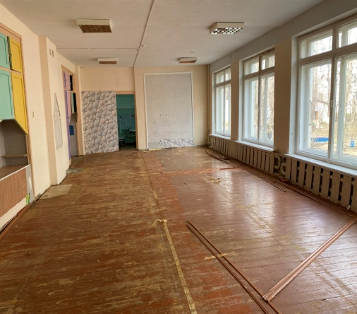
 | 15 – 17 апреля | Демонтаж унитазов и раковин в санузлах групповых помещений | 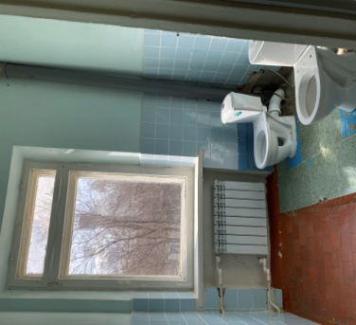  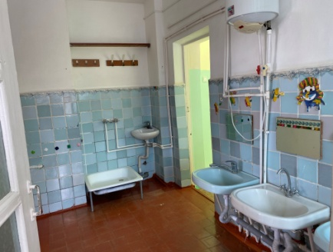  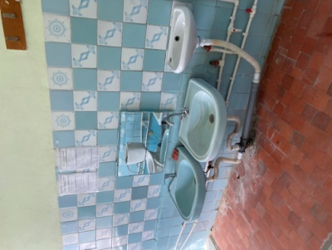 | 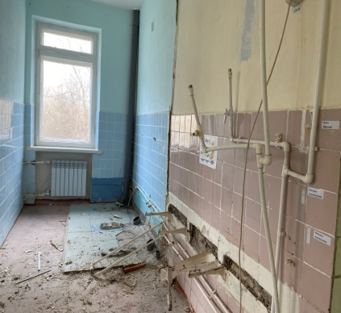  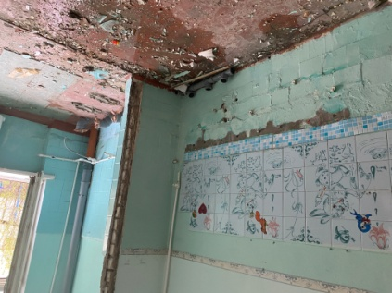
 | 18 апреля – 13 мая  2026 г. | Начались работы по демонтажу штукатурки стен и демонтажу полов во всех помещениях.  До 13 мая полностью снята штукатурка стен и демонтированы полы на 1 и 2 этаже детского сада | 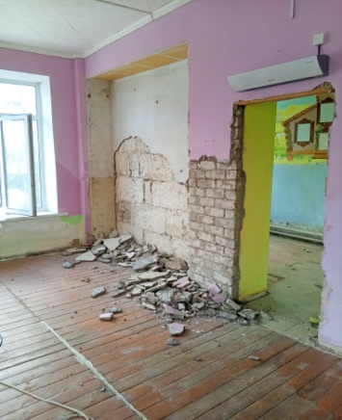  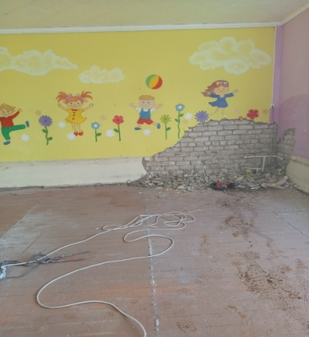  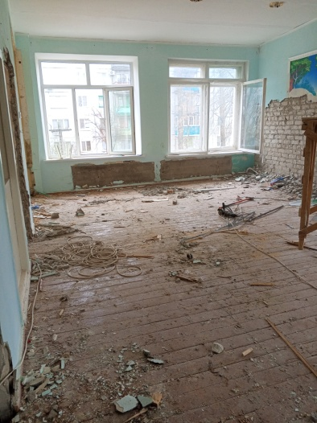 | 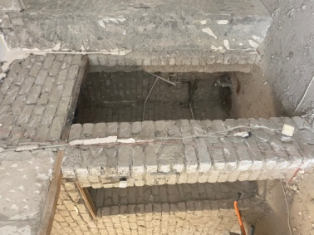  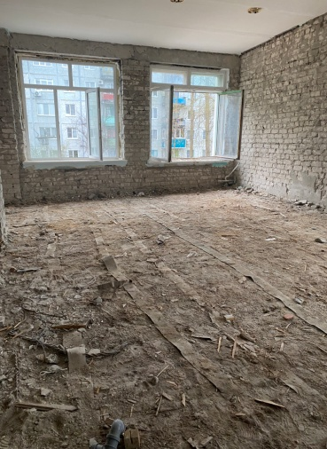  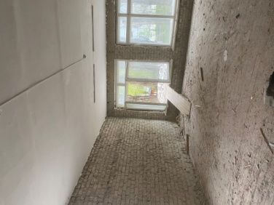  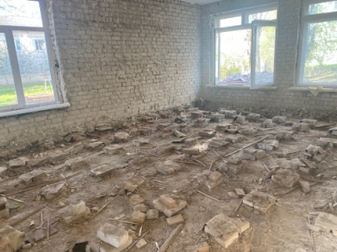

Начались работы по замене электропроводки в групповых помещениях: разметка и монтаж кабель-каналов, прокладка проводов, установка розеток, выключателей, распредкоробок.

Начинаются работы по монтажу системы отопления: устройство проходных отверстий под стояки инженерных сетей

Продолжаются работы:
- по монтажу системы отопления: устройство проходных отверстий под стояки инженерных сетей, установка креплений под трубопровод отопительной системы
- по монтажу новой электропроводки (монтаж кабель-каналов, установка розеток).

- Прокладка трубопровода отопительной системы
- Демонтаж санузлов. До 1 апреля работы полностью завершены
- Продолжаются работы по монтажу новой электропроводки.

Приступили к оформлению фасада детского сада.
Устанавливаются леса, завезен утеплительный и отделочный материалы

- Строители приступили к работам по утеплению фасада минплитой (первый этап в технологии «мокрый фасад»
- Прокладывается кабель-канал для электропроводки.
- Ведутся работы по монтажу отопления
- Завершены работы по демонтажу радиаторов во всем здании

Ведутся работы по монтажу отопления.

Продолжаются работы по монтажу новой электропроводки (монтаж кабель-каналов, установка розеток, выключателей).

Идет работа по утеплению фасада
Началась установка новых пластиковых окон

Произведено утепление части фасада здания.
Стартовали работы по базовой штукатурке фасада

Продолжается монтаж новой электропроводки, в том числе в подвале (монтаж кабель-каналов, установка розеток, выключателей).

Ведутся дальнейшие работы по монтажу отопления.

Производится монтаж отопления (обвязка радиаторов)

Производится очистка, грунтовка, шпатлевка потолков

Продолжаются работы по монтажу новой электропроводки

